# 基础

每次运行都要拖一下脚本

## 快捷键

Ctrl+9 打开资源商店或window- asset store

进入之后选择语言中文

# 5.0.2f破解

下载里面的破解包 。运行

[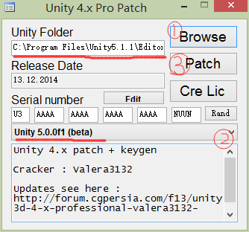](http://h.hiphotos.baidu.com/zhidao/pic/item/6f061d950a7b0208e49c743467d9f2d3562cc88a.jpg)

1.Browse  选择unity的Editor目录

2.改变破解版本为 5.0

3.Path   破解

# 安卓环境搭建

1 先装jdk,不用配环境变量,然后打开adt-bundle-windows文件夹下的sdkmanager开始装安卓sdk(选一个android4.2)就行,装完之后.

2 编译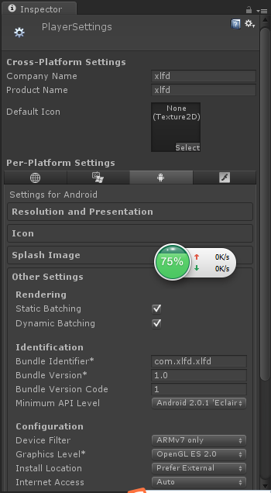bundle identifier要写对

3 F:\adt-bundle-windows-64\sdk\platforms\android-19\下的aapt要考进去,根据错误提示把该考的考到指定目录下,比如AdbWinApi.dll, AdbWinUsbApi.dll,adb.exe,先装好adt,除了api最新,还要装各种tools,extra tools,手机要开调试模式,小米3要开看照片模式再同意开启调试模式.当前用的是f盘的x64

# Ios环境搭建---置后

## 基本步骤

Vmware9-winunity-macunity-lion10.8-xcode-bundle依然要写对,win下弄完直接考到mac中用macunity编译完了导入xcode即可(也可同时打开unity和xcode,配置好了之后点build and run.sdk要选对

## 导出ipa

首先不能选模拟器的编译;…….最终发现不交99美元没法大规模发布,发布还要时间,到那时候黄瓜菜都凉了,果断放弃ios平台,以后有钱自己搞,现在只搞安卓吧兄弟!

## Mac系统备忘

sudo passwd root 修改root密码

是4.3吧，应用程序是一个文件了，developer在xcode.app里面

## 总结

妈蛋,折腾好半天,又装虚拟机又装mac又装xcode又装unity,最后还给电脑插了个4g内存条花了老子两百多大洋发现ipa根本不能导出必须要苹果账号还要99美元!太特么坑爹了,以后有钱再搞吧少年….